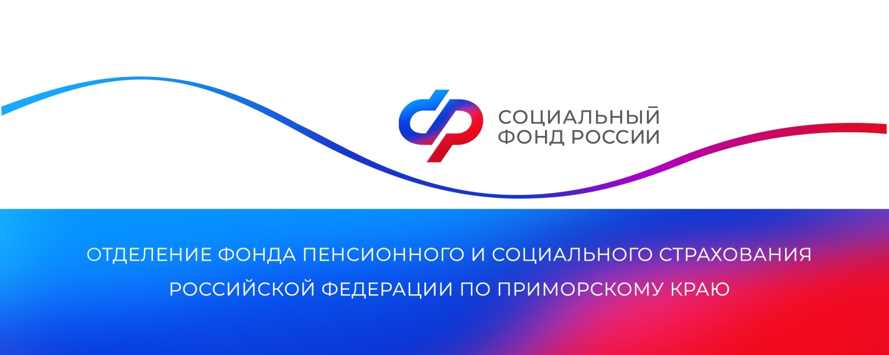
Выплаты из средств пенсионных накоплений в 2023 году
получили более 4 тысяч приморцев

В этом году Отделение СФР по Приморскому краю назначило выплаты из средств пенсионных накоплений 4 366 жителям региона, формировавшим пенсионные накопления в Социальном фонде России. 4 155 гражданам была установлена единовременная выплата, 90 гражданам назначена срочная пенсионная выплата, 121 гражданину — накопительная пенсия.

Напомним, что пенсионные накопления формируются за счет поступивших страховых взносов на финансирование накопительной пенсии, дополнительных страховых взносов на накопительную пенсию, взносов работодателя, уплаченных в пользу работника, взносов в рамках программы софинансирования пенсионных накоплений, средств материнского капитала, направленных на формирование накопительной пенсии, а также инвестирования средств.

Гражданин может выбрать организацию, которая будет управлять этими средствами, — Социальный фонд России или негосударственный пенсионный фонд. Получить выплату из средств пенсионных накоплений можно в виде единовременной выплаты, срочной выплаты или накопительной пенсии.

В отличие от страховой пенсии по старости, выплата из средств пенсионных накоплений назначается после достижения 60 лет для мужчин и в 55 лет для женщин при соблюдении условий для назначения страховой пенсии по старости. При этом гражданам, имеющим необходимый страховой и льготный стаж и требуемую величину пенсионного коэффициента, выплата может быть назначена в возрасте, предусмотренном для выхода на досрочную пенсию по старости.

Обращаться за выплатой из средств пенсионных накоплений нужно в ту организацию, в которой они формируются, — в Социальный фонд России или в негосударственный пенсионный фонд (НПФ). Узнать своего страховщика можно в личном кабинете на портале Госуслуг, запросив выписку из индивидуального лицевого счета.

Вид выплаты (единовременная, срочная или ежемесячная пенсия) зависит от суммы пенсионных накоплений. Единовременная выплата устанавливается в случае, если размер накопительной пенсии по отношению к сумме размеров страховой и накопительной пенсий составляет пять и менее процентов. На срочную выплату имеют право граждане, перечисляющие дополнительные страховые взносы, участники Программы государственного софинансирования пенсий, а также женщины, направившие средства материнского капитала на формирование своей накопительной пенсии. Период получения срочной выплаты гражданин определяет сам, но он должен составлять не менее 10 лет. В остальных случаях назначается накопительная пенсия — ежемесячная бессрочная выплата.

Пресс-служба
Отделения Социального фонда России
по Приморскому краю
pressa@25.sfr.gov.ru

